江苏索普新材料科技有限公司
氯苯事业部vocs治理项目
油气回收装置

技术协议

买 方：江苏索普新材料科技有限公司

签 字： 年 月 日

卖 方：南京科创环境工程发展有限公司

签 字： 年 月 日
目 录
一、概述 3
二、供货范围 7
三、双方工作范围 10
四、执行标准 11
五、技术说明 12
六、技术性能 16
七、性能保证 16
八、检验和验收 17
九、提供的技术文件 17
十、交货方式、运输和包装要求 17
十一、质量保证、售后技术服务内容和措施 18
十二、其它 19
十三、联系方式 20

为满足油气回收的需要，按时提供高质量的产品。江苏索普新材料科技有限公司（以下称买方）和南京科创环境工程发展有限公司（以下称卖方）。就氯苯事业部vocs治理项目油气回收装置的设计、制造、检验、验收和运输等进行协商，达成以下协议：
本技术协议作为商务合同的技术附件，与商务合同具有同等的法律效力。

概述

1.工程概况
本项目需要处理的尾气包括原料罐区储罐尾气、中间罐区储罐尾气、发货过程槽车尾气，以及当现有生产主装置VOC处理设施故障时，处理生产主装置应急尾气，各路尾气的最大气量分别如表1，2，3，4所示。原苯罐区呼吸阀废气、中间罐区呼吸阀废气、发货槽车废气中VOC浓度为饱和浓度，无尾气浓度的实测数据。
表1：原料罐区尾气
序号 | 储罐编号 | 是否浮顶罐 | 最大储量 | 设计压力 | 储存物质 | 最大进料量  （m³/h） | 最高的工作温度（℃） | 正常物料温度（℃） | 进料频次 | 是否有呼吸阀 | 是否氮封 | 是否有呼吸人孔 | 温度导致的最大呼出量（Nm³/h） | 总最大呼出量（Nm³/h）
序号 | 储罐编号 | 是否浮顶罐 | （m³）
1 | VE-6501A | 内浮顶 | 315 | 3KPa | 苯 | 50 | 45 | 30 | 1h/天 | 是 | 氮封 | 是 | 84.5 | 134.5
2 | VE-6501B | 内浮顶 | 315 | 3KPa | 苯 | 50 | 45 | 30 | 1h/天 | 是 | 氮封 | 是 | 84.5 | 134.5
3 | VE-6504 | 内浮顶 | 315 | 3KPa | 氯苯 | 20 | 45 | 30 | 2h/天 | 是 | 氮封 | 是 | 84.5 | 104.5
表2：中间罐区尾气
序号 | 储罐编号 | 是否浮顶罐 | 最大储量 | 设计压力 | 储存物质 | 最大进料量  （m³/h） | 最高的工作温度（℃） | 正常物料温度（℃） | 进料频次 | 是否有呼吸阀 | 是否氮封 | 是否有呼吸人孔 | 温度导致的最大呼出量（Nm³/h） | 总最大呼出量（Nm³/h）
序号 | 储罐编号 | 是否浮顶罐 | （m³）
1 | TK-3101A | 固定顶 | 80 | 2KPa | 苯 | 50 | 45 | 30 | 1h/天 | 是 | 氮封 | 是 | 16.9 | 66.9
2 | TK-3101B | 固定顶 | 80 | 2KPa | 苯 | 50 | 45 | 30 | 1h/天 | 是 | 氮封 | 是 | 16.9 | 66.9
3 | TK-3102A | 固定顶 | 50 | 2KPa | 三氯苯 | 5 | 70 | 30 | 0.5h/天 | 是 | 氮封 | 否 | 16.9 | 21.9
4 | TK-3102B | 固定顶 | 50 | 2KPa | 邻二氯苯 | 3 | 60 | 30 | 连续进料；连续进料量约为1t/h。 | 是 | 氮封 | 否 | 16.9 | 19.9
5 | TK-3105 | 固定顶 | 270 | 2KPa | 邻二氯苯 | 3 | 60 | 30 | 连续进料；连续进料量约为1t/h。 | 是 | 氮封 | 是 | 50.4 | 53.4
6 | TK-3103 | 固定顶 | 270 | 2KPa | 混合二氯苯 | 15 | 100 | 70 | 生产异常停车时进料 | 是 | 氮封 | 是 | 50.4 | 65.4
7 | TK-3104A | 固定顶 | 270 | 2KPa | 对二氯苯 | 5 | 100 | 70 | 连续进料；连续进料量约为2t/h | 是 | 氮封 | 是 | 50.4 | 55.4
8 | TK-3104B | 固定顶 | 270 | 2KPa | 对二氯苯 | 5 | 100 | 70 | 连续进料；连续进料量约为2t/h | 是 | 氮封 | 是 | 50.4 | 55.4
9 | TK-3104C | 固定顶 | 270 | 2KPa | 对二氯苯 | 5 | 100 | 70 | 连续进料；连续进料量约为2t/h | 是 | 氮封 | 是 | 50.4 | 55.4
表3：发货尾气
序号 | 鹤管名称 | 介质 | 备注 | 总最大呼出量（Nm³/h）
1 | 对二氯苯发货鹤管 | 对二氯苯 | 共一个停车位，最多只能一辆车同时发货，最大发货流量50m³/h | 50
2 | 邻二氯苯发货鹤管 | 邻二氯苯 | 共一个停车位，最多只能一辆车同时发货，最大发货流量50m³/h | 50
3 | 混合二氯苯发货鹤管（含三氯苯） | 对二氯苯、邻二氯苯、三氯苯 | 共一个停车位，最多只能一辆车同时发货，最大发货流量50m³/h | 50
4 | 一氯苯发货鹤管 | 一氯苯 | 共一个停车位，最多只能一辆车同时发货，最大发货流量50m³/h | 50
表4：生产主装置尾气
项目 | 蒸馏尾气 |  |  | 反应尾气
单位 | kg/h | Nm³/h | 质量百分比 | kg/h | Nm³/h | 质量百分比
水 | 0.12 | 0.1 | 0.09% | 0.06 | 0.1 | 0.03%
苯 | 1.65 | 0.5 | 1.17% | 1.51 | 0.4 | 0.71%
氯苯 | 9.84 | 2.0 | 6.98% | 13.51 | 2.7 | 6.31%
对二氯苯 | 3.73 | 0.6 | 2.65% | 0.11 | 0.0 | 0.05%
邻二氯苯 | 0.67 | 0.1 | 0.48% | 0.01 | 0.0 | 0.00%
氮气 | 125 | 100.0 | 88.65% | 180.47 | 144.4 | 84.30%
氢气 | 0 | 0 | 0 | 0.5 | 5.6 | 0.23%
氧气 | 0 | 0 | 0 | 17.9 | 12.5 | 8.36%
总量 | 141.01 | 103.3 | 100.00% | 214.07 | 165.7 | 100.00%

各区域相对位置如下图所示
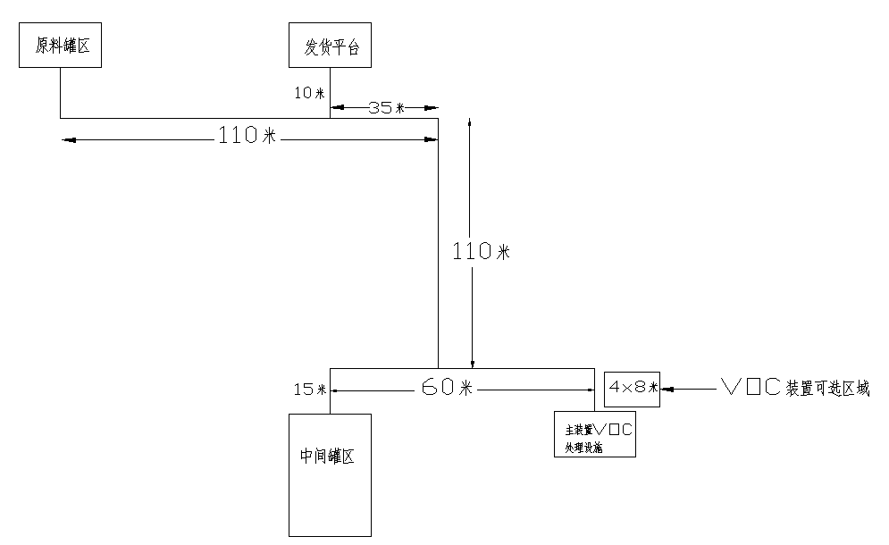
处理后废气满足：GB31571-2015《石油化学工业污染物排放标准》和江苏省地方标准《大气污染物综合排放标准》DB32/4041的要求：非甲烷总烃≤50mg/m3，苯≤1mg/m3。
处理气量：设计负荷300/1000Nm3/h。
处理工艺：冷凝（所有冷场双通道）+吸附。
备注：
本项目业主有液氮资源，考虑液氮制冷。
常规气量300m³/h，装置应急排放时合计总气量最大为1000m³/h，风机采用大（1000m³/h）+小（300m³/h）的配置方式，确保常规气量和最大气量下装置均可以节能的形式运行。风机采用机械密封以确保在运行过程中零泄露。

2 基础数据

2.1 现场自然条件
安装位置
●露天○有遮棚
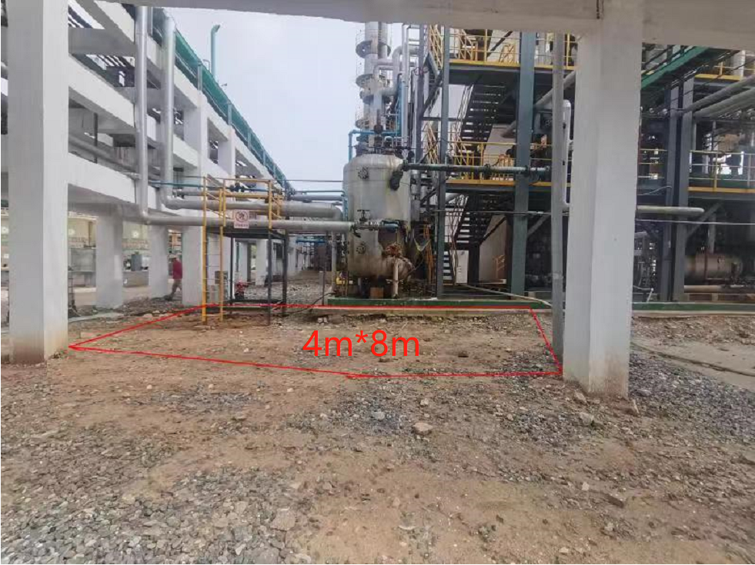
现场可用位置（上图红线区域）：4m*8m+4m*6m（间隔2m左右）空间可用，设备要从顶部吊落到基础。周边管廊高度4.5m
环境温度(最小/最大)：参考江苏省镇江市历年温度。

2.2 现场公用工程条件
电380V，3ph，50Hz
饱和蒸汽压力：0.6MPaG
氮气压力：0.3MPaG
仪表气0.6MPaG
循环水0.45MPaG，30℃

3．设计选型
根据以上情况选用卖方生产的BMCVR1300（冷凝+变压吸附）油气回收设备一台。 常规气量300m³/h，装置应急排放时合计总气量最大为1000m³/h，风机采用大（1000m³/h）+小（300m³/h）的配置方式，确保常规气量和最大气量下装置均可以节能的形式运行。

二、供货范围
以撬块边界划分，撬块之内由卖方提供，卖方供货到成套设备外接法兰，含配对法兰、紧固件、缠绕垫片；撬块之外油气回收管线相关公用工程管线的设计，安装工程由买方负责。
油气回收设备运到现场后的卸货及就位由买方负责，界区内的安装卖方完成，机组共用工程管线预留外接配对法兰。
- 主要设备及配置
油气回收设备BMCVR1300以撬装形式供货。
设备名称 | 技术路线 | 规模（m³/h）
油气回收成套设备（BMCVR1300） | 冷凝+吸附 | 300/1000

具体配置如下：
序号 | 设备名称 | 规格型号 | 品牌 | 数量 | 单位 | 备注
一 | 油气系统配置
1 | 罗茨风机 | 1000m3/h,20kPa,叶轮316 | 丰源 | 1 | 台 | 防爆变频
2 | 罗茨风机 | 300m3/h,20kPa,叶轮316 | 丰源 | 1 | 台 | 防爆变频
3 | 防爆燃型阻火器 | DN200，壳体、芯S304 | 复森 | 2 | 件
4 | 预冷换热器 | YL(1300m3/h) | 科创定制 | 2 | 台 | 换热管S316L
5 | 回热气气换热器 | QQ(1300m3/h) | 科创定制 | 2 | 台 | 换热管S316L
6 | 深冷换热器 | SL(1300m3/h) | 科创定制 | 2 | 台 | 换热管S316L
7 | 取样系统 | （HJ T 397 2007 固定源废气监测技术规范） | 科创定制 | 2 | 套
8 | 油气压力变送器 | 4～20mA+HART，ExiaIICT4，IP65，量程-2~10kPa，带显 | 罗斯蒙特（或同等品牌） | 1 | 件 | 防爆
9 | 差压变送器 | 4～20mA，ExiaIICT4，IP65，量程0~30 kPa，带显 | 罗斯蒙特（或同等品牌） | 2 | 件 | 防爆
10 | 温度传感器 | 4～20mA，ExiaIICT4，IP65，量程-200～100℃，带显 | 罗斯蒙特（或同等品牌） | 11 | 件
11 | 有毒气体报警仪 | ExdembibpxⅡBT4Gb，IP65，三线制4～20mA+继电器+声光报警 | 深圳特安/无锡格林通/吉华 | 1 | 件
11 | 可燃气体报警仪 | 精度±5%LEL，ExdⅡCT4，IP65，三线制4～20mA+声光报警 | 深圳特安/无锡格林通/吉华 | 1 | 件
12 | 低温截止阀 | DN25 | 吴忠/远大 | 1 | 套
13 | 气动薄膜调节阀 | DN25，适用温度-196~50℃，电磁阀：亚德客，24V DC | 明运/远大/其它 | 2 | 件
14 | 气动阀 | DN200，ExdⅡBT4，IP65，适用温度-150~50℃，电磁阀：亚德客，24V DC | 明运/远大/其它 | 6 | 件
15 | 气动阀 | DN40，ExdⅡBT4，IP65，适用温度-196~50℃，电磁阀：亚德客，24V DC | 明运/远大/其它 | 6 | 件
16 | 气动阀 | DN40，ExdⅡBT4，IP65，适用温度-50~50℃，电磁阀：亚德客，24V DC | 明运/远大/其它 | 2 | 件
17 | 气液分离罐 | QYF | 科创定制 | 1 | 台
18 | 防爆电加热器 | ExdⅡ,P=24KW | 科创定制 | 1 | 台 | S304
19 | 氮气复温器 | 空气强制换热，P=2.2KW，304 | 科创定制 | 1 | 套
20 | 紧急排空单呼阀 | 15KPa，304 | 科创定制 | 1 | 套
21 | 安全阀 | 1.3MPa，304 | 科创定制 | 1 | 套
22 | 安全阀 | 1.5MPa，304 | 科创定制 | 1 | 套
23 | 手阀 | 304 | 科创定制 | 1 | 套
24 | 仪表取压阀/卡套/接头 | 304 | 科创定制 | 1 | 套
25 | 过滤减压阀 | 304 | 科创定制 | 16 | 件
26 | 压力表 | 304 | 苏州WIKA/布莱迪 | 6 | 件
27
二 | 收油及输送系统配置
1 | 止回阀 | DN25 | 科创定制 | 4 | 件 | S304
2 | 集油罐 | JYG | 科创定制 | 1 | 套 | S304
3 | 磁翻板液位计 | 配液位变送器使用 | 山峰/上海星申 | 1 | 套
4 | 液位变送器 | 304 | 罗斯蒙特 | 1 | 套
5 | 气动阀 | DN25 | 上阀/远大/吴忠 | 1 | 件
6 | 输油泵 | YG25/QGB，P=1.5KW | 凯泉/永环 | 1 | 台 | 防爆
7
三 | 吸附系统配置
1 | 吸附罐 | XFG，V=6m3，Q345R | 科创定制 | 2 | 套
2 | 吸附剂 | 树脂等 | 科创定制 | 8 | m3 | 更换周期≮2年
3 | 气动阀 | DN200，ExdⅡBT4，IP65，电磁阀：亚德客，24V DC | 上阀/明运/远大 | 4 | 件 | 防爆
4 | 气动阀 | DN80，ExdⅡBT4，IP65，适用温度-20~250℃，电磁阀：亚德客，24V DC | 上阀/明运/远大 | 4 | 件
5 | 蒸汽解析系统 | 包括冷却器和手阀 | 科创定制 | 1 | 套
6
三 | 计量系统配置
1 | 气体流量计 | 1300m3/h | 精而信/上仪/艾默生 | 1 | 套 | 防爆
2
四 | 控制系统配置
1 | 可编程控制器 | S7-1200/200smart | 德国SIEMENS | 1 | 套
2 | 文本显示器 | / | 威伦通/SIEMENS | 1 | 套
3 | 电器元件 | C65N/LC1/LRD | 施耐德、ABB（或同等品牌） | 1 | 套
4 | 开关电源 | DPR | 施耐德、ABB（或同等品牌） | 1 | 套
5 | 安全栅 | NPEXA | 施耐德、ABB（或同等品牌） | 24 | 套
6 | 变频器 | / | 施耐德、ABB（或同等品牌） | 2 | 套
7 | 电缆 | / | 上上/江南 | 1 | 套
8 | 防爆接线箱 | S304 | 新黎明/南阳中天 | 1 | 套
9 | 防爆控制箱 | S304 | 新黎明/南阳中天 | 1 | 套
10 | 防爆变频箱 | S304 | 新黎明/南阳中天 | 2 | 套
11 | 防爆密封格兰 | / | / | 1 | 套
12 | VOC检测仪 | 可在线显示总VOC含量 |  | 1 | 套
13
五 | 机组框架配置
1 | 整体式框架 | BMCVR1300.1 | 科创定制 | 1 | 套
2
六 | 管路管件&标准件配置
1 | 液氮系统管件管路 | 304 | 科创定制 | 1 | 套 | S304
2 | 油气系统管件管路 | 304 | 科创定制 | 1 | 套 | S304
3 | 收油系统管件管路 | 304 | 科创定制 | 1 | 套 | S304
4 | 保温/辅料/标准件等 | / | 按相应标准 | 1 | 套
5
备注：磁翻板和温度计采用衬氟套管

- 备品备件

序号 | 备件名称 | 规格与型号 | 数量  （单位） | 供应厂商 | 备注
1 | 压力表 | 0-0.06MPa | 1块 | 同机组配置
2 | 压力表 | 0-0.6MPa | 1块 | 同机组配置

双方工作范围
1、买方职责范围
- 买方提供设备所需场地,负责保证各支路排出气体的收集；
- 负责油气回收管线及输油管管线的制作、安装；
- 负责设备基础的制作（基础条件图纸由卖方提供）
- 负责将380V的三相五线动力电源线引到设备电控箱，视情况预留3～5米，负责设备地线与该区域内地线的连接。
- 供气：供气指供装置气动阀动作用的仪表风、设备管路吹扫备用的N₂（0.2~0.5MPa）及液氮，连至装置法兰接口。
- 供水：供水指供装置冷却单元的冷却水，连至装置冷却水法兰接口，压力不低于0.2MPa。
- 负责油气集气总管上压力传感器接头座（1/2NPT外牙）的焊接及信号线（4×1mm²的铜芯屏蔽电缆线一根）的铺设，引入设备控制箱位置。（防爆压力传感器由卖方提供）。
- 配合卖方对设备的调试，为卖方提供方便条件；
- 卖方在现场调试、试运及培训中，买方应尽力为卖方创造良好条件。
- 卖方职责范围
- 撬块之外油气回收管线相关公用工程管线的设计；
- 负责油气回收装置界区内工艺管道、设备、电气、仪表的设计。（具体见界区图）
- 负责提交油气回收装置的基础图纸，具体施工由买方负责。
- 用于配套设计的对接条件（成套设备外接法兰，含配对法兰、紧固件、缠绕垫片等）。
- 提供装置安装、试运行、开停车、生产操作、事故预防和事故处理的操作手册、维修保养等所需的技术文件和资料。
- 安排人员配合完成装置运行调试，及时提供装置运行后的技术支持。

四、执行标准
油气回收系统的设计、材料采购、制造、供货、检验、试验、供货运输、现场安装、投产运行等应遵循的以下标准、规范的最新版本，包括但不限于下属标准、规范：
1. 工艺、设备、安全设计规范
《石油化工企业设计防火标准》 GB 50160-2018
《大气污染治理工程技术导则》 HJ 2000-2010
《油品装载系统油气回收设施设计规范》GB 50759-2012
《油气回收系统工程技术导则（油库篇）》Q/SH0117.2-2007
《石油化工钢制压力容器》 SH/Ｔ 3074-2007
《固定式压力容器安全技术监察规定》国家质量技术监督局1999
《压缩机、风机、泵安装工程施工及验收规范》GB 50275-2010
《电气装置安装工程电缆线路施工及验收规范》GB 50168-2016
《电气装置安装工程接地装置施工及验收规范》GB 50169-2016
《电气装置安装工程爆炸和火灾危险环境电气装置施工及验收规范》GB 50257-2014
《石油化工静电接地设计规范》 SH/T 3097-2017
2．环保规范
《石油化学工业污染物排放标准》 GB31571-2015
《大气污染物综合排放标准》DB32/4041江苏省地方标准
《工业企业噪声控制设计规范》 GB/T 50087-2013
3．工艺及公用工程管道设计规范
《钢制化工容器材料选用规定》HG/T 20581-2011
《工业金属管道设计规范》 GB 50316-2008
《输送流体用无缝钢管》 GB/T 8163-2008
《输送流体用不锈钢无缝钢管》GB/T 14976-2002
《钢制管法兰、垫片、紧固件》HG 20592～20635-2009
4．仪表设计采用的规范和标准
《石油化工自动化仪表选型设计规范》SH 3005-1999
《信息技术设备的安全》 GB 4943-2001
《石油化工可燃气体和有毒气体检测报警设计标准》GBT 50493-2019

5．电气设计采用的规范和标准
《爆炸性气体环境用防爆电气设备》GB 3836.1.2.3.4. 9.15-2010
《爆炸和火灾危险环境电力装置设计规范》GB 50058-2014
《低压配电设计规范》 GB 50054-2011

五、技术说明
5.1 技术方案
根据处理规模需求，推荐采用我公司橇装式“冷凝+吸附”尾气回收装置BMCVR1300一套，可实现单元区域内尾气的高效回收。
冷场降至-75℃以下时，实际voc单质（苯、氯苯、对二氯苯、邻二氯苯、三氯苯）对应含量理论含量均在1g/m3以下。由于实际voc冷凝回收为纯物理分离过程，当voc降至几百mg甚至更低mg级别，实际的常压物理分离很难进一步降低浓度，voc理论上随着温度的降低会进一步液化，但实际上这部分液化的voc会以极小的液滴状态随voc气体流动，很难实现气液分离。
为达标排放，选择冷凝与吸附相结合的方式，先利用液氮制冷技术，将废气温度降至-75℃以下（本项目设定温度范围：-70℃~-90℃，可调），后端结合吸附工艺，实现前端的资源化回收和末端达标排放。

5.2 工艺路线

1）装置系统工艺路线：
- 尾气经集气总管进入后端尾气回收装置；
- 集气总管上的压力传感器将压力信号反馈给尾气回收装置控制系统；
- 控制系统通过变频器调节变频引风机抽气能力，适时跟踪尾气的排气速度；
- 被集中收集的尾气输送到尾气回收装置。尾气在冷凝单元中通过分梯度“冷凝”的方式将绝大部分物料转化为凝缩液直接回收至储罐，冷凝后的低浓度尾气和进气进行回热交换至近常温状态进入吸附单元；
- 出回热气-气换热器的低浓度近常温尾气继续进入两并联罐（A罐、B罐）组成的吸附单元进行吸附处理，吸附末端气体直接排至用户现有废气总管道，达到吸附饱和的吸附罐则进入蒸汽解析过程，同时，并联的另一吸附罐进入吸附过程；
- 解析出的高浓度气体进入冷凝入口进行下一个循环处理；
- 集油罐装满后通过输送泵自动输送到用户储罐。
2）工艺流程说明：
“冷凝+吸附”法尾气回收工艺是结合制冷技术和吸附技术的优势，先在冷凝单元中将尾气逐级从常温冷却至-75℃~-90℃（此处温度场可根据实际需要变更设定）左右，使混合气体中的大部分尾气直接液化回收，剩余极少量尾气在吸附单元中通过特定吸附工艺和空气进行吸附分离。整机系统通过以上过程不断循环，从而达到尾气连续冷却分凝回收，同时确保终端被处理尾气达标排放。
尾气沿尾气总管，经由防爆风机送入尾气处理装置的液氮冷凝单元，引风机和装在尾气主管上的压力传感器连锁，根据排气量的大小自动变频运行。当管道压力达到500Pa（该值可根据现场情况调整）时，低频启动引风机，如压力不断上升，则不断加频，反之，排气量减小时，管道压力下降，引风机频率也相应降低直至停止。
尾气先进入预冷器A（HX-102A)，用从低温换热器A（HX-104A）出来的低温氮气进行初降温，使尾气温度降至10℃（可调整），冷凝出部分物料和水，然后进入回热交换器A(HX-103A)，在其内与处理至-75℃~-90℃以下（可调）的低温尾气进行余冷回收实现进一步降温（温度降至-25℃左右），再进入低温换热器A（HX-104A）被冷却至-75℃~-90℃以下，析出绝大部分物料，分离出物料后的低温贫尾气体经过气液分离器（PV-201，防液相夹带）进入回热交换器A(HX-103A)进行冷量回收，温度回升到-5℃左右，排入下一个吸附系统。尾气最低温度(-90℃以下)通过调节阀FCV-207的开度来调节液氮的用量实现(也可根据出口管道浓度传感器数值，调节阀FCV-207的开度来调节液氮的用量实现浓度的控制），此时液氮气化后的温度-60℃左右，通过回热交换器A（HX-102A)及复温器(HX-105)升至常温后进入氮气管网。
由于废气含水，而且有些组分熔点较高，在降温过程中将会冻结成冰，并随着使用时间的延长而越结越多，最终将堵塞尾气通道，因此需要定时将冰消除，融冰采用加热氮气对换热器管层升温，融冰速度快。为保证连续不间断运行，回热交换器及低温深冷器采用两组并联切换使用，根据前后压差传感器自动控制，当压差大于设定值时，表明已有冰堵倾向，利用液氮使低温换热器B（HX-104A）降温，待温度降至设定值，废气通道由预冷器A、回热交换器A及低温换热器A自动切换至预冷器B、回热交换器B及低温换热器B，同时开启蒸汽加热器、复温器及相关阀，利用热氮气加热换热管，使用冰融化，当TT206温度传感器达到设定值（20℃，可调）时，融冰结束，关闭电加热及相关阀。
由冷凝所产生的凝缩液被排至集油罐（装置内下油管路装有视镜，可直观观察出油效果），在其内通过分水器将水分离排出，当集油罐装满时，自动启动输送装置，使凝缩液经装置内的单向止回阀、气动阀（双保险防油品倒流装置）及计量油表自动排入业主的储油罐。
工艺流程图如下：

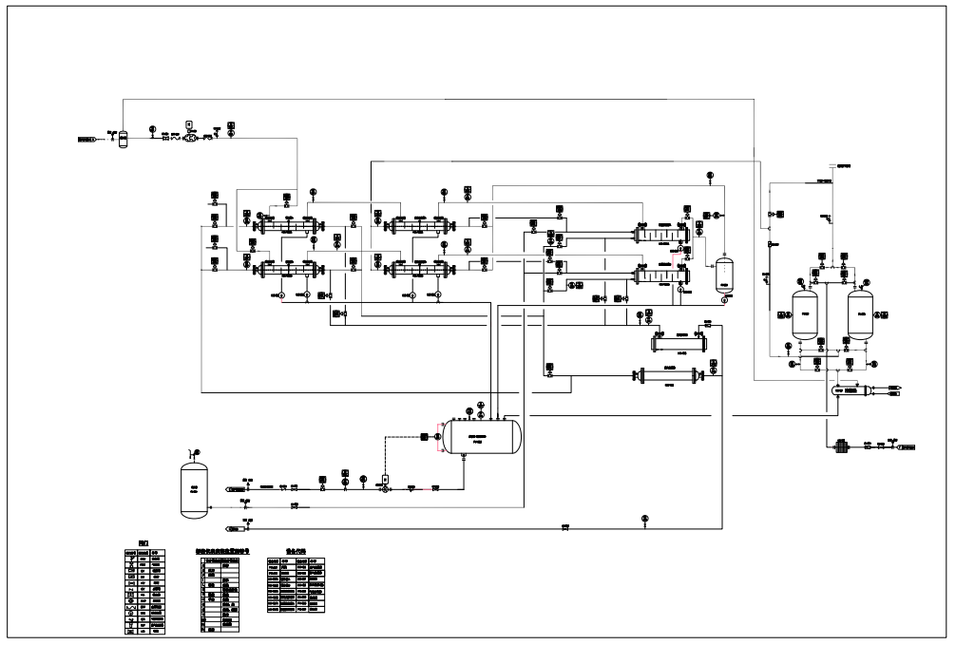
5.3 装置安全保障
a工艺和设备安全设计
- 所用气动阀、变频风泵、输油泵、温度测量仪表、气体流量计等均为定型防爆产品。
- 在油气输送管道进口、装置出口均设置防爆管道阻火器；
- 设备内部设有防油喷装置，防止油路堵塞而导致回收油品随尾气喷出设备外或带入吸附系统，前者将产生极大的安全隐患，后者将导致吸附剂中毒。
- 设备内部设有防油品倒流装置，以防止输油泵不工作时下游装置（储油罐、管道）中的油品倒流入机组。
- 流量计采用体积式，并设液位联锁报警。
b电气安全设计
- 装置使用在油库库区，环境对装置的安全防爆具有特殊要求, 所有电气、仪表、电控箱均严格按国家相关标准：《爆炸性气体环境用电气设备》GB3836.1-2010、《石油化工企业生产装置电力设计技术规范》（SH3038-2000）等进行防爆设计、选型。整机经国家防爆电气产品质量监督检验中心检测合格，并取得防爆合格证，防爆等级ExdembibⅡBT4。
- 电控箱隔爆设计，专业生产厂家制造，经国家防爆电气产品质量监督检验中心检测合格，并取得防爆合格证。
- 按规范要求在油气回收装置各设备、管道和阀门设置有可靠防雷、防静电接地系统，在现场与油气管线同时进行可靠防雷、防静电接地，保证油气回收装置的安全。
- 系统设有多重保护，如：电机过热、过电流、压力超限、电源缺相、延迟启动等，保障机组安全可靠运行。

5.4装置自控系统
（1） 完善的系统配置 保护措施完善的自动控制系统，采用徳国西门子工业级可编程控制器、人性化的液晶显示屏，中文菜单界面，能随时监控机组运行状态。具有控制逻辑强，抗干扰耐寒耐热性高，反应灵敏等特点。
（2） 运行管理功能 装置按所设定的运行日及运行时段自动开关机，并根据发油情况自动调整运行状态，保证装置时刻处于节能模式。
（3）安全报警功能 装置各系统保护点如出现故障保护，装置将停机并发出报警。
（4）该装置既可就地控制，又可通过RS—485标准串行通讯口连至中控现有PLC系统。
5.6性能参数表：

BMCVR1300主要技术参数
名称 | 参数
装置引风机 | 300m³/h~1000m³/h
回收方式 | 液氮制冷+吸附
液氮压力（业主补充）
进气温度（℃） | 30（二氯苯物料70℃，约52m³/h）
进气压力（Pa(G)） | 500~2000
末端非甲烷总烃 | ≤50mg/m³
整机功率 | 60KW（含24KW电加热器）
防爆等级 | ExdembibpxⅡBT4Gb
安装位置 | 露天
噪音 | ≤85分贝
占地面积 | 4×8（以实际设计为准）
尾气进入接管 | DN300
输油管 | DN25
液氮接管 | DN50
新鲜水接管 | DN25
氮气接管 | DN50
注：装置整体可根据场地情况调整摆放方式。

5.7能耗：
公用工程消耗
序号 | 介质名称 | 消耗量 |  |  | 单位 | 用途说明
序号 | 介质名称 | 总量 | 间歇 | 连续 | 单位 | 用途说明
1 | 仪表风 | 50 | √ |  | Nm³/h | 气动阀气源
2 | 液氮 | 200 |  | √ | kg/h | 对应气量300m³/h
3 | 电 | 60 |  | √ | kW/h | 动力用电
4 | 冷却水 | 85 | √ |  | m³/h | 脱附冷却用水,30℃
5 | 蒸汽 | 30 |  | √ | kg/h | 脱附用，脱附后的蒸汽回原来蒸汽管网内

六、技术性能
(1) 油气回收装置按防爆要求采用安全防爆设计，确保装置安全运行，没有安全隐患。
(2) 油气回收装置的使用寿命不少于l0年。
(3) 油气回收装置采用橇装式设计，占地面积小。
(4) 油气回收装置采用无人值守式控制，操作简单。
(5) 油气回收装置的进出口管道适当位置设置取样口。
(6) 装置设计处理能力：300~1000m³/h。
(7) 非甲烷总烃排放浓度≤50mg/m³

七、性能保证
设备油气额定处理能力：300~1000m³/h；
防爆等级：ExdembibpxⅡBT4Gb；
制冷系统可使油气温度降至： -70℃～-90℃；
非甲烷总烃排放浓度≤50mg/m³，苯≤1mg/m³。

八、检验和验收
1、设备在验收出厂前质量证明文件应齐全，至少包括以下部分：设备图纸、产品合格证、设备说明书、防爆合格证。设备说明书至少包括： 设备性能参数、 设备主要零部件表、设备操作维护说明。
2、在完成安装调试后, 买方将在卖方的指导之下, 按其要求的程序进行试运转,由买方的职员行操作, 并进行所有必要的试验来证实设备情况良好符合本规范书要求, 在试验后, 设备交付买方作正常运行使用。
3、验收项目：
设备油气额定处理能力：300~1000m³/h；
防爆等级：ExdembibpxⅡBT4Gb；
制冷系统可使油气温度降至： -70℃～-90℃；
非甲烷总烃排放浓度≤50mg/m³，苯≤1mg/m³。

九、提供的技术文件
a.油气回收系统图﹑控制原理图﹑电气原理图﹑设备外型图；
b.机组设备平面布置图，机组安装图﹑各出入口管嘴的规格尺寸；
c.操作和维护说明书；供货设备的防爆、质量等合格证书；
d.装箱单；
e.全套的相关工艺、设备、电气、土建、消防、可燃有毒气体图纸。
上述资料随项目交工时一起提供。

十、交货方式、运输和包装要求
1、产品交付方式为下列形式
R整体交付 £分段交付，现场组焊
注：现场组焊涉及的问题由买方和卖方协商后确定。
2．产品交付、运输保护及包装为下列形式
□密闭 □充氮 R整体裸装 £分段裸装
3．运输方案
□铁路运输 □海上运输 R公路运输
4．其他运输要求
装箱单一式两份，一份装入包装箱，一份提供给买方。
设备运输时应采用支撑及可能的加固附件，运输支撑必须保证设备在运输时不会受到破坏。零部件的装箱应使用确保其在运输和储存过程中不致腐蚀、冲撞、擦伤及变形而损坏，海上运输应考虑防水措施。备件应单独装箱。箱外应标记上反应器位号。
运输和吊装过程不能采用产品螺栓。
5．交货地点：项目现场。交货期：是实际商务合同为准。

十一、质量保证、售后技术服务内容和措施
本公司实行“客户满意第一位，产品合格百分百”的质量方针，奉行“一次作好，用户满意”的质量服务理念。产品符合国家标准或机械行业标准，满足用户合同与协议要求。为保证设备的长时间连续运行，特提供以下服务：
质保期
1、本产品的质保期设备出厂18个月或者调试完成后12个月，以先到日期为准；
2、保修期外，公司对本项目产品实行终身优惠服务，定期进行巡检和保养性维护，随时对用户操作维护人员提供咨询与指导。系统发生故障，卖方接到通知48小时内维护人员到达现场并解决问题，发生费用时只收取成本费用。
现场技术服务
我方现场技术服务人员的目的是保证所提供的合同设备安全、正常投运。会派出合格的、能独立解决问题的现场服务人员。
序号 | 技术服务内容 | 计划天数 | 派出人员构成 |  | 外部条件
序号 | 技术服务内容 | 计划天数 | 职称 | 人数 | 外部条件
1 | 安装指导 | 1 | 初中级 | 1～2 | 买方提供帮助与配合
2 | 运行调试 | 1 | 中级 | 1～2 | 买方提供帮助与配合
3 | 性能验收试验 | 1 | 中级 | 1～2 | 买方提供帮助与配合
我方现场服务人员具有下列条件：
遵守中华人民共和国法律,遵守现场的各项规章和制度；
有较强的责任感和事业心,按时到位；
了解合同设备的设计，熟悉其结构，有相同或相近机组的现场工作经验，能够正确地进行现场指导；
身体健康，适应现场工作的条件。
现场培训
为保证本项目设备的正常运行，并能满足设计及使用要求，以便达到预期性能要求，确保买方的基本利益，卖方需对买方设备日常管理操作人员进行培训，确保买方有关人员能够了解和掌握设备的操作、检验、修理和维护等技能。
通过培训，让买方的设备操作维护人员达到以下技能：
① 熟悉设备的工作原理、结构特点、组装工艺；
② 知道设备的运输和安装注意事项，掌握各组件的安装、拆除及质量保证要点；
③ 设备的调试、运行、维护检修及注意事项；
④ 常见故障的处理方法。

十二、其它
1、买卖双方认为设计文件中无法满足产品质量的条款或有需要变更的条款，应书面提出异议，经过双方沟通协商同意后方可变更。
2、当出现其他未尽事宜,双方将另行协商,所补充的协议与本协议具有同等效力。
3、本协议一式2份，双方各执一份。
4、本技术协议作为商务合同的技术附件，与商务合同具有同等的法律效力。
5、本技术协议是以招标文件中的技术要求进行细化的，若有与招标文件的技术要求相冲突的部分，以招标文件中的技术要求为准。

十三、联系方式
买方：江苏索普新材料科技有限公司
地址：
联系人：
电话：
邮编：
开户银行：
帐号：

卖方：南京科创环境工程发展有限公司
地址：南京市江宁区秣陵街道双龙大道1118号新都汇广场1-1幢503室
联系人：裴登明
电话：13805157292
邮编：211100
开户银行：交通银行南京江宁支行
帐号：320006637018010137904

